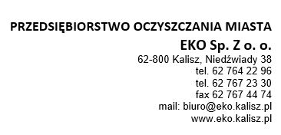

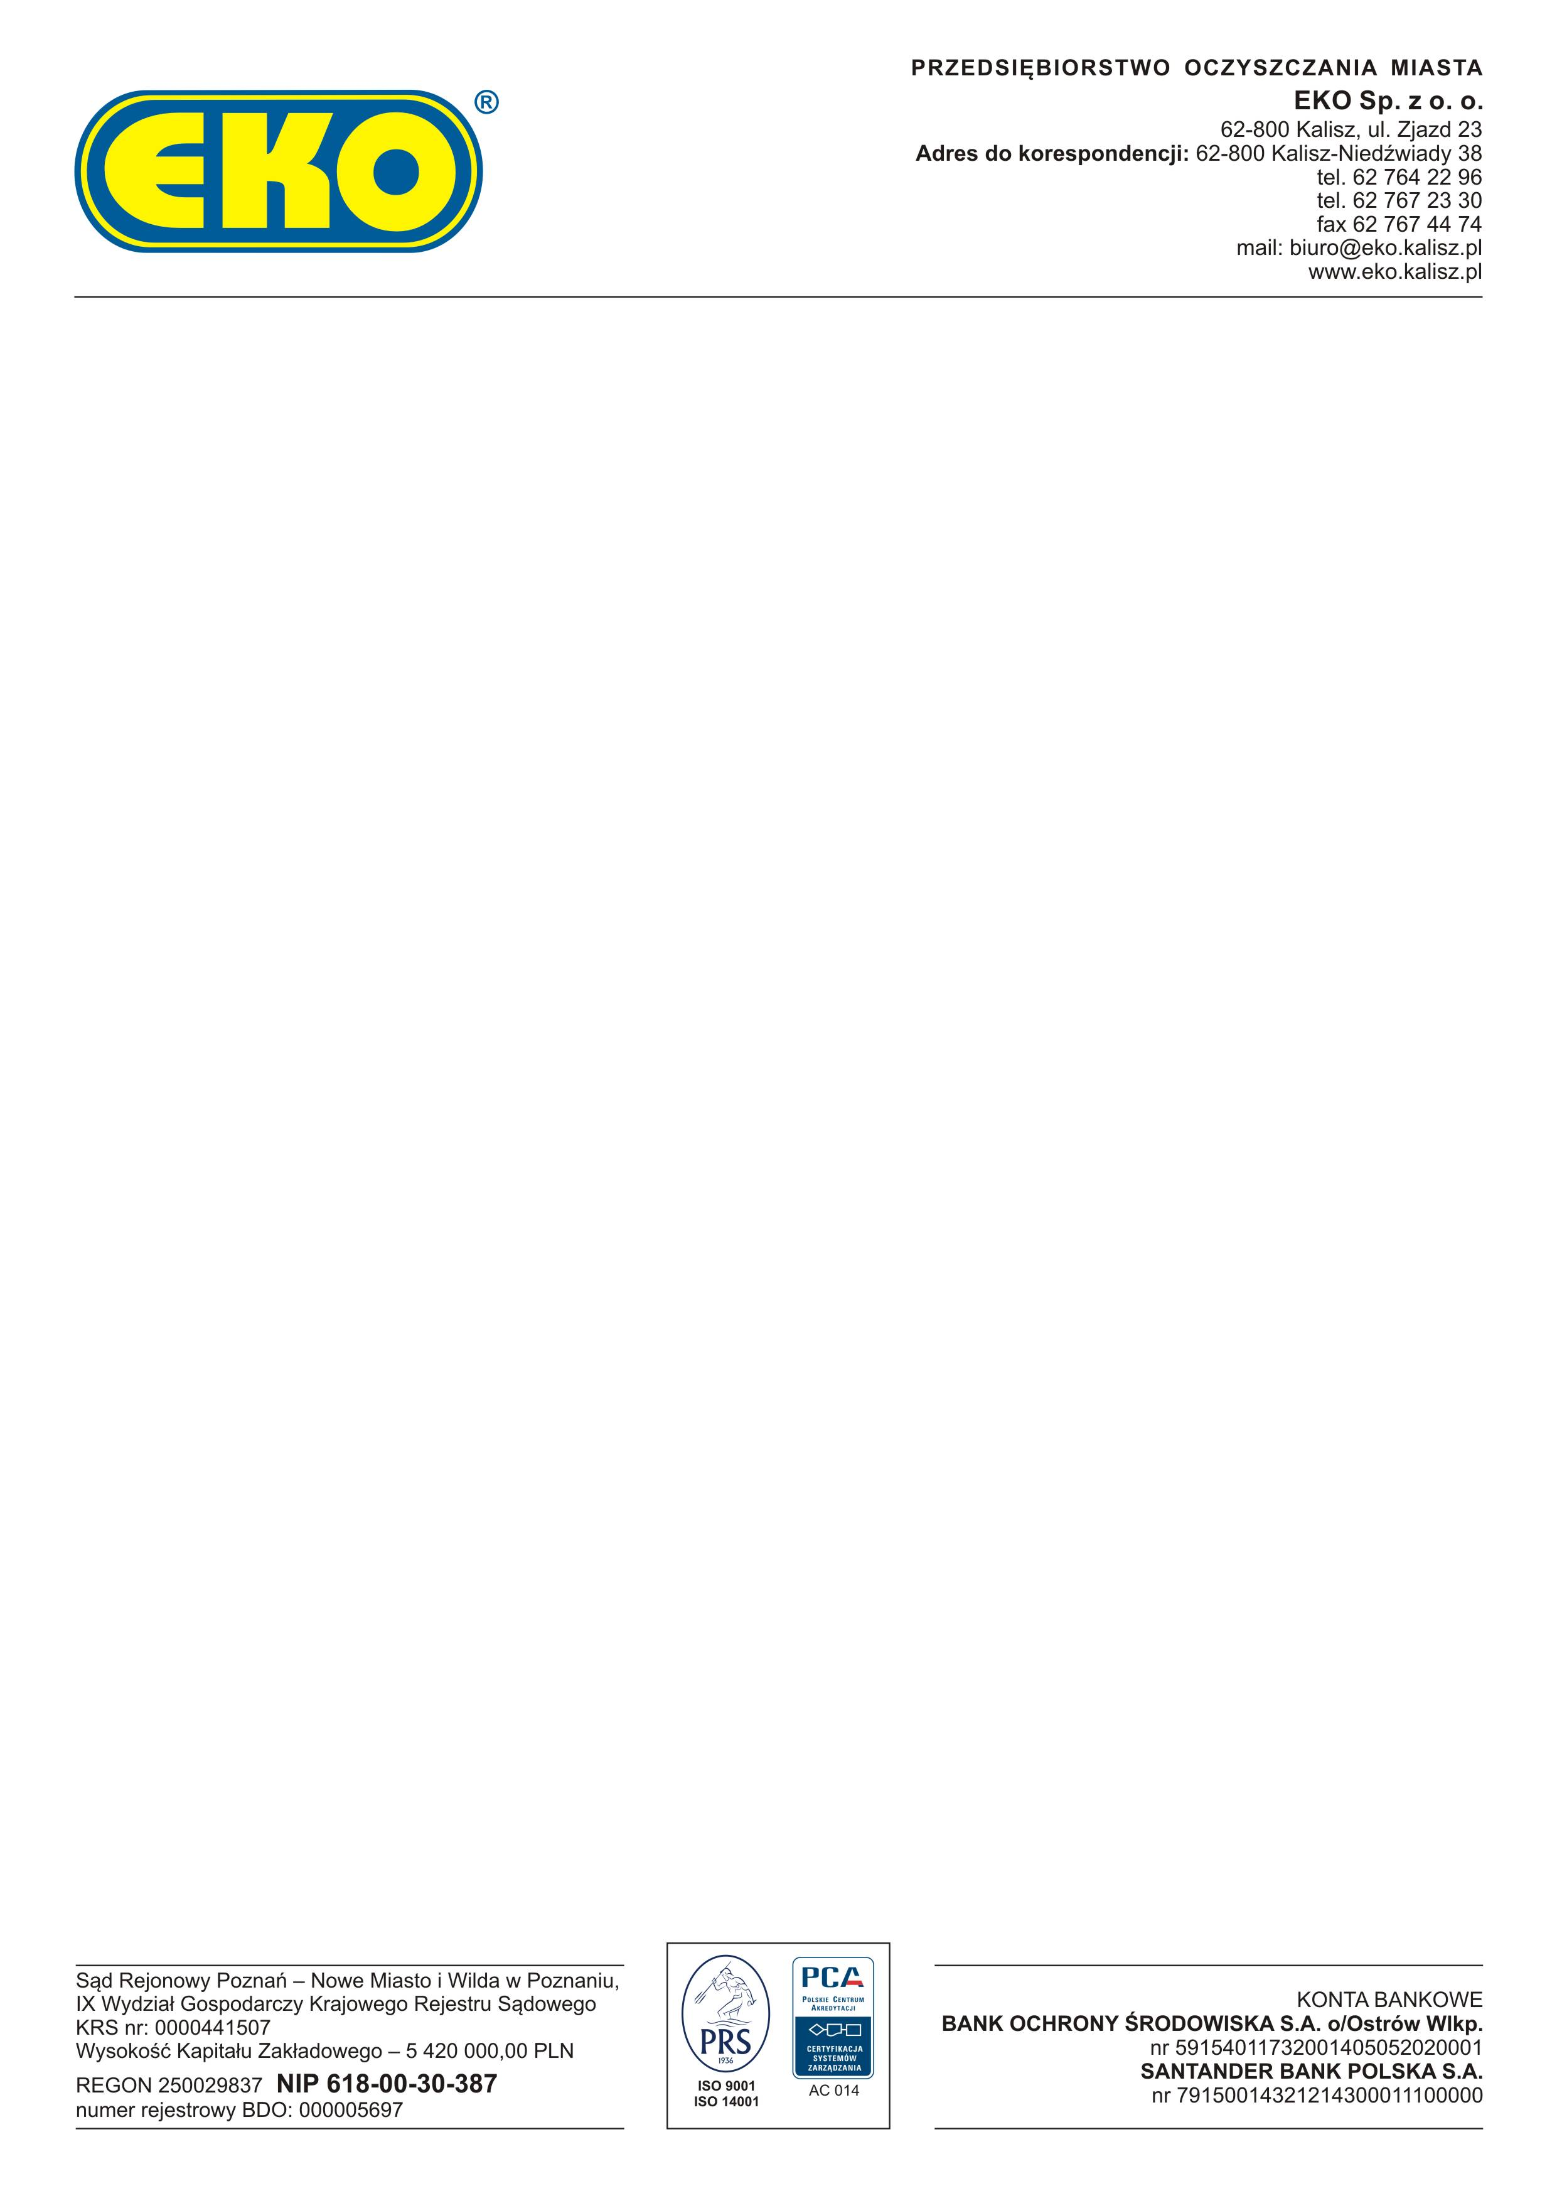

……….………………………, dnia …………20…… r.

*Miejscowość Data*

……………………………………………………………….

……………………………………………………………….

……………………………………………………………….

……………………………………………………………….

*Nazwa, adres i NIP lub pieczęć firmowa*

**OŚWIADCZENIE**

**O NIEPODLEGANIU WPISOWI DO REJESTRU BDO:**

Niniejszym, oświadczam, że **nie podlegam wpisowi do Rejestru podmiotów** *wprowadzających produkty, wprowadzających produkty w opakowaniach, prowadzących jednostki handlu detalicznego lub hurtowego, w których są oferowane torby na zakupy   
z tworzywa sztucznego, objęte opłata recyklingową, gospodarujących odpadami,* stanowiącego integralną część: **Bazy danych   
o produktach i opakowaniach oraz gospodarce odpadami BDO.**

**Z uwagi na to, że:**

*(zaznaczyć odpowiednie pole)*

* Jestem wytwórcą jedynie odpadów komunalnych,
* Jestem wytwórca odpadów komunalnych oraz odpadów, dla których nie ma obowiązku prowadzenia ewidencji odpadów w załączniku do rozporządzenia Ministra Klimatu z dnia 23 grudnia 2019 r. w sprawie rodzajów odpadów i ilości odpadów, dla których nie ma obowiązku prowadzenia ewidencji odpadów (patrz druga strona oświadczenia),
* Jestem osoba fizyczną albo jednostką organizacyjną niebędącą przedsiębiorcą wykorzystującą odpady na potrzeby własne, zgodnie z art. 27 ust. 8 ustawy o odpadach,
* Jestem podmiotem władającym powierzchnią ziemi, na której są stosowane komunalne osady ściekowe w celach, o których mowa w art. 96 ust. 1 pkt 1-3 ustawy o odpadach, zwolnionych z obowiązku uzyskania zezwolenia na przetwarzanie odpadów,
* Jestem podmiotem prowadzącym działalność inną niż działalność gospodarcza w zakresie gospodarowania odpadami, który zbiera odpady opakowaniowe i odpady w postaci zużytych artykułów konsumpcyjnych, w tym zbieranie leków i opakowań po lekach przez apteki, przyjmowanie zużytych artykułów konsumpcyjnych   
  w sklepach, system zbierania odpadów w szkołach, placówkach oświatowo-wychowawczych, urzędach   
  i instytucjach (nieprofesjonalna działalność w zakresie zbierania odpadów),
* Jestem transportującym wytworzone przez siebie odpady,
* Jestem wytwórcą odpadów będącym rolnikiem gospodarującym na powierzchni użytków rolnych poniżej 75 ha, który jednocześnie nie podlega wpisowi do rejestru, jako:
* Posiadacz odpadów, który uzyskał pozwolenie zintegrowane, pozwolenie na wytwarzanie odpadów lub przetwarzanie odpadów lub zbieranie odpadów,
* Podmiot, który uzyskał decyzje zatwierdzającą program gospodarowania odpadami wydobywczymi lub zezwolenie na prowadzenie obiektu unieszkodliwiania odpadów wydobywczych,
* Podmiot, który uzyskał koncesję na podziemne składowanie odpadów,
* Podmiotu, który uzyskał wpis do rejestru działalności regulowanej w zakresie odbierania odpadów komunalnych od właścicieli nieruchomości.

**Niniejszym aktualizuje moje dane:**

1. NIP: ………………………………………………………
2. REGON: ………………………………………………..
3. KRS: ………………………………………………..
4. ADRES e-mail: …………………………………
5. Nr telefonu: …………………………………….
6. Adres korespondencyjny: ………………………………………………………………….

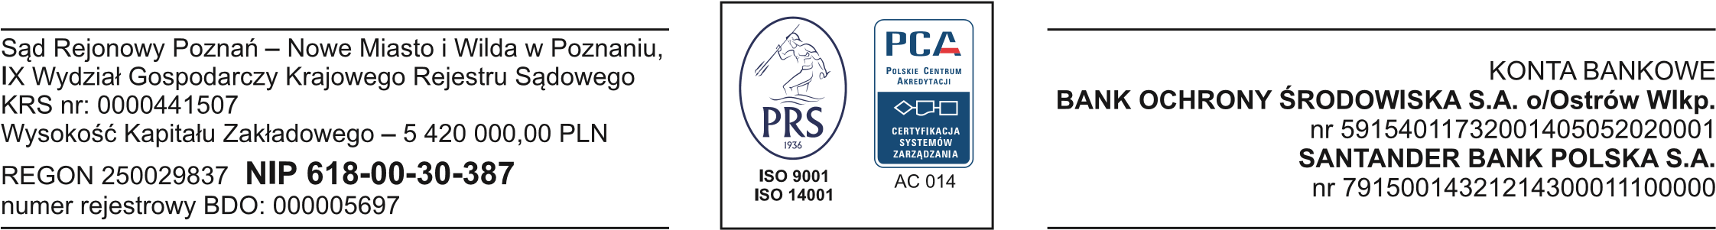





**Niniejsze oświadczenie składam po zapoznaniu się z treścią przepisów ustawy o odpadach reagujących obowiązki związane z wpisem do BDO oraz z zachowaniem należytej staranności.**

**W przypadku, gdy oświadczenie zostanie złożone niezgodnie ze stanem faktycznym zobowiązuje się naprawić szkodę poniesioną przez Przedsiębiorstwo Oczyszczania Miasta EKO Sp. z o. o. wskutek transportu odpadów bez przygotowania przeze mnie Kart Przekazania Odpadów.**

……………………………………………………..

*data, podpis*

**RODZAJE ODPADÓW I ILOŚC ODPADÓW , DLA KTÓRYCH NIE MA OBOWIĄZKU PROWADZENIA EWIDENCJI ODPADÓW:**

|  |  |  |  |
| --- | --- | --- | --- |
| **Lp.** | **Rodzaj odpadów** | **Kod odpadów** | **Ilość odpadów [Mg]/rok** |
| 1 | Odpadowa masa roślinna | 02 01 03 | bez ograniczeń |
| 2 | Odchody zwierzęce | 02 01 06 | bez ograniczeń |
| 3 | Odpady z gospodarki leśnej | 02 01 07 | do 10 |
| 4 | Odpady metalowe | 02 01 10 | do 10 |
| 5 | Odpady kory i korka | 03 01 01 | do 20 |
| 6 | Trociny, wióry, ścinki, drewno, płyta wiórowa i fornir inne niż wymienione w 03 01 04 | 03 01 05 | do 20 |
| 7 | Odpadowy toner drukarski inny niż wymieniony w 08 03 17 | 08 03 18 | do 0,2 |
| 8 | Odpady z toczenia i piłowania żelaza oraz jego stopów | 12 01 01 | do 0,1 |
| 9 | Odpady z toczenia i piłowania metali nieżelaznych | 12 01 03 | do 0,05 |
| 10 | Inne oleje silnikowe, przekładniowe i smarowe | 13 02 08* | do 0,02 |
| 11 | Opakowania z papieru i tektury | 15 01 01 | do 0,5 |
| 12 | Opakowania z tworzyw sztucznych | 15 01 02 | do 0,5 |
| 13 | Opakowania z drewna | 15 01 03 | do 1 |
| 14 | Opakowania z metali | 15 01 04 | do 1 |
| 15 | Opakowania wielomateriałowe | 15 01 05 | do 0,5 |
| 16 | Opakowania ze szkła | 15 01 07 | do 0,5 |
| 17 | Opakowania tekstyliów | 15 01 09 | do 0,2 |
| 18 | Opakowania zawierające pozostałości substancji niebezpiecznych lub nimi zanieczyszczone | 15 01 10* | do 0,2 |
| 19 | Opakowania z metali zawierające niebezpieczne porowate elementy wzmocnienia konstrukcyjnego inne niż z azbestu, włącznie z pustymi pojemnikami ciśnieniowymi | ex 15 01 11* | do 0,05 |
| 20 | Sorbenty, materiały filtracyjne, tkaniny do wycierania (np. szmaty, ścierki) i ubrania ochronne inne niż wymienione w 15 02 02 | 15 02 03 | do 0,2 |
| 21 | Zużyte urządzenia zawierające niebezpieczne elementy inne niż wymienione w 16 02 09 do 16 02 12 | 16 02 13* | do 0,05 |
| 22 | Zużyte urządzenia inne niż wymienione w 16 02 09 do 16 02 13 | 16 02 14 | do 0,1 |
| 23 | Elementy usunięte ze zużytych urządzeń inne niż wymienione w 16 02 15 | 16 02 16 | do 0,05 |
| 24 | Nieorganiczne odpady inne niż wymienione w 16 03 03, 16 03 80 | 16 03 04 | do 0,2 |
| 25 | Organiczne odpady inne niż wymienione w 16 03 05, 16 03 80 | 16 03 06 | do 0,2 |
| 26 | Produkty spożywcze przeterminowane lub nieprzydatne do spożycia | 16 03 80 | do 0,1 |
| 27 | Baterie zawierające rtęć | 16 06 03* | do 0,005 |
| 28 | Baterie alkaliczne (z wyłączeniem 16 06 03) | 16 06 04 | do 0,02 |
| 29 | Inne baterie i akumulatory | 16 06 05 | do 0,02 |
| 30 | Magnetyczne i optyczne nośniki informacji | 16 80 01 | do 0,05 |
| 31 | Odpady betonu oraz gruz betonowy z rozbiórek i remontów | 17 01 01 | do 10 |

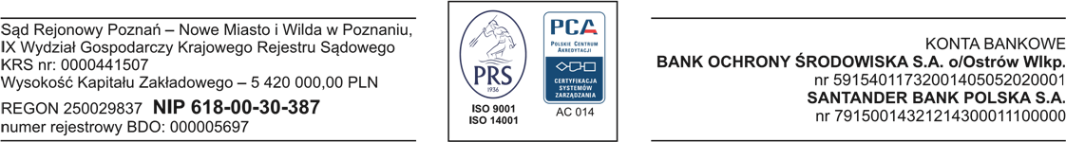





**RODZAJE ODPADÓW I ILOŚC ODPADÓW, DLA KTÓRYCH NIE MA OBOWIĄZKU PROWADZENIA EWIDENCJI ODPADÓW:**

|  |  |  |  |
| --- | --- | --- | --- |
| **Lp.** | **Rodzaj odpadów** | **Kod odpadów** | **Ilość odpadów [Mg]/rok** |
| 32 | Gruz ceglany | 17 01 02 | do 10 |
| 33 | Odpady innych materiałów ceramicznych i elementów wyposażenia | 17 01 03 | do 10 |
| 34 | Zmieszane odpady z betonu, gruzu ceglanego, odpadowych materiałów ceramicznych  i elementów wyposażenia inne niż wymienione w 17 01 06 | 17 01 07 | do 10 |
| 35 | Usunięte tynki, tapety, okleiny itp. | 17 01 80 | do 5 |
| 36 | Drewno | 17 02 01 | do 10 |
| 37 | Szkło | 17 02 02 | do 5 |
| 38 | Tworzywa sztuczne | 17 02 03 | do 5 |
| 39 | Miedź, brąz, mosiądz | 17 04 01 | do 5 |
| 40 | Ołów | 17 04 03 | do 5 |
| 41 | Cynk | 17 04 04 | do 5 |
| 42 | Żelazo i stal | 17 04 05 | do 5 |
| 43 | Cyna | 17 04 06 | do 5 |
| 44 | Mieszaniny metali | 17 04 07 | do 5 |
| 45 | Gleba i ziemia, w tym kamienie, inne niż wymienione w 17 05 03 | 17 05 04 | do 20 |
| 46 | Materiały budowlane zawierające gips inne niż wymienione w 17 08 01 | 17 08 02 | do 10 |

